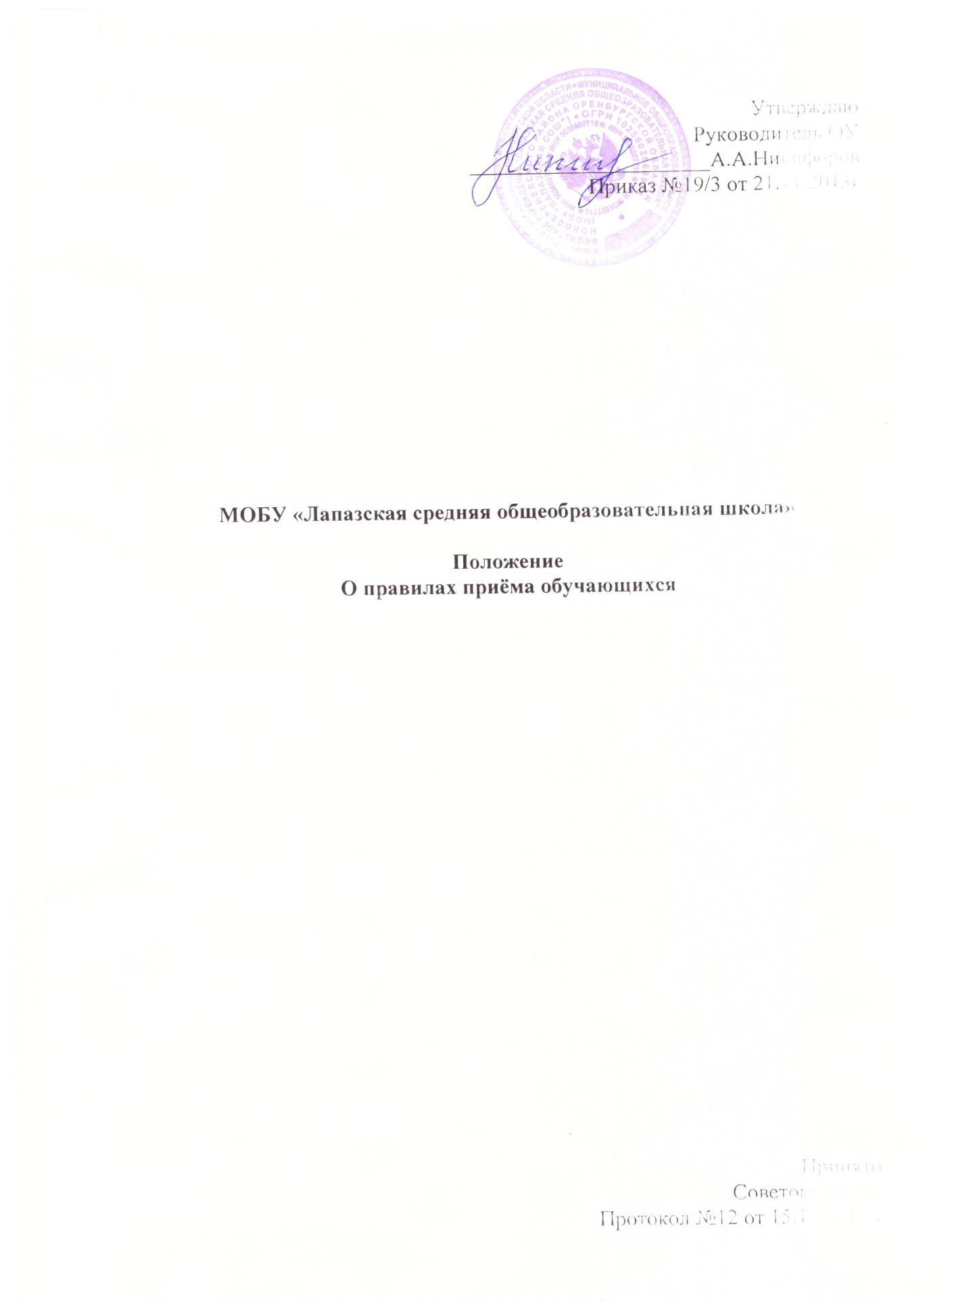

1.Обшие положения.
1.1.Порядок приема детей в МОБУ «Лапазская сош» разработан в целях
обеспечения гарантий прав граждан на получение общего образования,
определения сроков и условий приема, порядка оформления Документов и
зачисления детей в школу.
1.2. Положение о приеме детей в МОБУ «Лапазская сош» составлено на
основе Федерального закона от 29 декабря 2012 г. № 273-ФЗ «Об
образовании в Российской Федерации», приказа Министерства образования
и науки России от 22.01.2014 N 32 «Порядок приема граждан на обучение по образовательным программам начального общего, основного общего и среднего общего образования» Устава МОБУ «Лапазская сош» .
1.3. Прием на обучение в МОБУ «Лапазская сош», проводится на принципах
равных условий приема для всех поступающих, зa исключением лиц,
которым в соответствии с Федеральным законом № 273-ФЗ «Об образовании в Российской Федерации» предоставлены особые права (преимущества) при приеме на обучение.
14. Прием на обучение по основным общеобразовательным программам за
счет бюджетных ассигнований федерального бюджета, бюджетов субъектов
Российской Федерации и местных бюджетов проводится нa общедоступной
основе.
1.5. Правила приема для обучения по основным общеобразовательным программам обеспечивают прием в МОБУ «Лапазская сош» граждан, которые проживают на территории, закрепленной органом местного самоуправления зa МОБУ «Лапазская сош» (далее – закрепленная территория), и имеющих право на получение общего образования (далее -
закрепленные лица). При раздельном проживании родителей место жительства закрепленных лиц устанавливается соглашением родителей, при
отсутствии соглашения спор между родителями разрешается судом.
Регистрация по месту жительства (пребывания) закрепленных лиц, не
достигших четырнадцати лет, осуществляется с выдачей свидетельства о
регистрации по месту жительства (свидетельства по месту пребывания).
2. Организация приема.
2.1. Прием граждан в МОБУ «Лапазская сош» осуществляется по личному
заявлению родителей (законных представителей) ребенка при предъявлении
оригинала документа, удостоверяющего личность родителя (законного
представителя) либо оригинала документ удостоверяющего личность
иностранного гражданина в Российской Федерации.
2.2 МОБУ «Лапазская сош» осуществит прием указанных заявлений в
бумажном виде.
2.3. B заявлении родителями (законными представителями) ребенка
указываются следующие сведения о ребенке:
a) фамилия, имя, отчество (последнее - при наличии) ребёнка;
б) дата и место рождения ребёнка;
в) фамилия, имя, отчество (последнее - при наличии) родителей (законных
представителей) ребенка;
г) адрес места жительства ребёнка, его родителей(законных представителей);
д) контактный телефон родителей(законных представителей).
2.4. Родители (законные представители) закрепленных лиц,
зарегистрированных по месту жительству или по месту пребывания,
дополнительно предъявляют оригинал свидетельства о рождении ребенка
либо заверенную в установленном порядке копию документа,
подтверждающего родство заявителя (или законность представления прав
обучающегося), a также оригинал свидетельства о регистрации ребенка по
месту жительства или свидетельства о регистрации ребенка по месту
пребывания на закрепленной территории.
2.5. Родители (законные представители) детей являющихся гражданами
Российской Федерации, не зарегистрированных на закрепленной территории, дополнительно предъявляют оригинал свидетельства о рождении ребенка либо заверенную в установленном порядке копию документа, подтверждающего родство заявителя (или законность представления прав обучающегося).
2.6. Родители (законные представители) ребенка, являющегося иностранным
гражданином или лицом без гражданства и не зарегистрированного на
закрепленной территории, дополнительно предъявляют заверенные в установленном порядке копии документа, подтверждающего родство заявителя (или законность представления прав обучающегося), и документа,
подтверждающего право заявителя нa пребывание в Российской Федерации.
2.7. Иностранные граждане и лица без гражданства все документы представляют нa pyсском языке или вместе с заверенным в установленном порядке переводом нa русский язык.
2.8. Копии предъявляемых при приеме Документов хранятся в МОБУ
«Лапазская сош» на время обучения ребенка.
2.9. Родители (законные представители) детей имеют право по своему усмотрению представлять другие документы, в том числе медицинское заключение о состоянии здоровья ребенка.
2.10. При приеме в первый классе течение учебного года или во второй и
последующий классы родители (законные представители) обучающегося дополнительно представляют личное дело обучающегося, выданное учреждением, в котором он обучался ранее.
2.11. При приеме в МОБУ «Лапазская сош» нa ступень среднего (полного)
общего образования родители (законные представители) обучающегося
дополнительно представляют выданный ему документ государственного
образца об основном общем образовании.
2.12. МОБУ «Лапазская сош » обязано ознакомить поступающего и (или) его родителей (законных представителей), a родители должны ознакомиться с основными документами МОБУ «Лапазская сош» - Уставом, лицензией на осуществление образовательной деятельности, свидетельством о государственной аккредитации учреждения, образовательными программами, распорядительным актом органов местного самоуправления муниципального района о закрепленной территории и другими документами, регламентирующими организацию и осуществление образовательной деятельности права и обязанности обучающихся. Данные документы размещаются на школьном сайте.
2.13. Факт ознакомления родителей (законных представителей) ребенка, в
том числе через информационные системы общего пользования` с лицензией нa осуществление образовательной деятельности. свидетельством о государственной аккредитации учреждения, уставом МОБУ «Лапазская сош», другими документами фиксируется в заявлении о приеме и заверяется личной подписью родителей (законных представителей) ребенка.
2.14. Подписью родителей (законных представителей) обучающегося фиксируется также согласие на обработку их персональных данных и персональных данных ребенка в порядке, усыновленном законодательством Российской Федерации
2.15. Приказы о приеме в МОБУ «Лапазская сош» размещаются нa информационном стенде в день их издания.
2.16. С целью проведения организованного приема в первый класс закрепленных лиц МОБУ «Лапазская сош» не позднее 10 дней с момента издания распорядительные акта размешает на информационном стенде, на официальном сайте, информацию о количестве мест в первых класса; не позднее 1 июля - информацию о наличии свободных мест для приема детей, не зарегистрированных на закрепленной территории.
2.17. Прием заявлений в первый класс для закрепленных лиц начинается непозднее 01 февраля и завершается не позднее 30 июня текущего года‚
2.18. Зачисление в МОБУ «Лапазская сош» оформляется приказом директора в течение 7 рабочих дней после приема документов.
2.19. Для детей, не зарегистрированных па закрепленной территории, прием
заявлений в первый класс МОБУ «Лапазская сош» начинается с 1июля текущего года до момента заполнения свободных мест, но не позднее 5 сентября текущего года.
2.20. МОБУ «Лапазская сош» при завершении приема в первый класс всех
детей, зарегистрированных на закрепленной территории, вправе осуществлять прием детей, не зарегистрированных нa закрепленной территории с 1 июля.
2.21. При приеме на свободные места граждан, не зарегистрированных на закрепленной территории` преимущественным правом обладают граждане, имеющие право на первоочередное предоставление места в учреждении в соответствии c законодательством Российской Федерации и нормативными правовыми актами субъектов Российской Федерации. Прием закрепленных лиц осуществляется без вступительных испытаний (процедур отбора).
2.22.Документы, представленные родителями (законными представителями) детей, регистрируются в журнале приема заявлений. После регистрации заявления родителям (законным представителям) детей выдается расписка в

получении документов, содержащая информацию о регистрационном номере заявления о приеме ребенка в МОБУ «Лапазская сош», о перечне
представленных документов. Расписка заверяется подписью должностного
лица МОБУ «Лапазская сош», ответственного зa прием документов и
печатью учреждения.
2.23. Ha каждого ребенка, зачисленного в МОБУ «Лапазская сош». заводится личное дело, в котором хранятся все сданные при приеме и иные документы.
2.24. B первый класс принимаются дети. которым исполняется шесть лет
шесть месяцев при отсутствии противопоказаний по состоянию здоровья но
не позже достижения ими возраста восьми лет.
2.25. По заявлению родителей (законных представителей) директор МОБУ
«Лапазская сош» C разрешения МКУ «Отдел образования администрации
MO «Новосергиевский район (Оренбургской области», выполняющего
функции учредителя, вправе в индивидуальном порядке принимать детей в
первый класс для обучения в более раннем возрасте или более позднем возрасте.
2.26. Все дети достигшие школьного возраста зачисляются в первый класс
школы независимо от уровня их подготовки и места их регистрации.
2.27. При наличии противопоказаний по состоянию здоровья детей, на
основании заключения медико-пидагогической комиссии, возможна отсрочка от обучения на срок, определенный в заключении медико-психолого-педагогической комиссии и зачисление ребенка в первый
класс в более позднем возрасте.
2.28. Зачисление в 1 класс осуществляется по 31 августа текущего года
приказами директора МОБУ «Лапазская сош».
2.29. B 10 класс МОБУ «Лапазская сош» принимаются выпускники 9 класса
МОБУ «Лапазская сош» и других школ. Обучающиеся принимаются в школу по заявлению родителей (законных представителей) и личному заявлению обучающегося или по заявлению обучающегося, согласованного родителями (законными представителями).
2.30. Если обучающийся переводится в 10 класс (на уровень среднего общего образования) по окончании ступени основного общего образования МОБУ Лапазская сош» возможна подача заявления «о переводе» при получении аттестата об основном общем образовании.
2.31. Дети с ограниченными возможностями здоровья принимаются на обучение по адаптированной основной общеобразовательной программе
только с согласия родителей (законных представителей) на основании
рекомендаций психолого-медико-ледагогической комиссии.
2.32. При приеме в МОБУ «Лапазская сош» составляется договор о предоставлении общего образования в МОБУ «Лапазская сош» между родителями, МОБУ «Лапазская сош» и учредителем между родителями и
МОБУ «Лапазская сош»,

3. Документация МОБУ «Лапазская сош».

3.1. Приказы о приеме в МОБУ «Лапазская сош».
3.2. Заявления родителей (законных представителей).
З.З.Заявления обучающихся 10-11 классов.

3.4. Личные дела обучающихся.

3.5 Журнал регистрации принятых документов.

